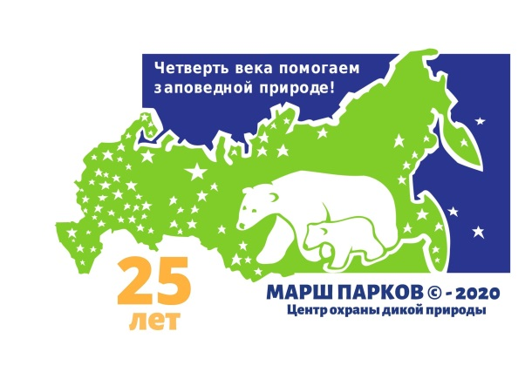 Утверждаю:
Директор ФГБУ
«Государственный природный
заповедник «Ростовский»

Клец Л.В.

Положение
О проведении Экологических десантов
(в рамках акции « Марш Парков)

Составитель: - Добрицкая В.В. – ведущий специалист отдела экологического просвещения и познавательного туризма заповедника «Ростовский».

ПОЛОЖЕНИЕ

О проведении Экологических десантов
(в рамках акции « Марш Парков)

1. Общие положения
1.1. Экологические десанты направлены на привлечение подрастающего поколения к природе, а так же на духовно-нравственное воспитание.
1.2. Учредителем региональной акции является ФГБУ «Государственный природный биосферный заповедник «Ростовский».

2. Цели и задачи, проведения экологических десантов
2.1. Экологическое просвещение населения, привлечение внимания жителей к проблемам экологического состояния природы..
2.2. Формирование у населения ответственности за состояние окружающей природной среды;
2.3. Содействие воспитанию активной жизненной позиции участников акции
2.4.Ознакомить детей с раздельным сбором мусора.
2.5формирование у детей экологического мировоззрения и бережного отношения к объектам природы;
2.6. активизация практической природоохранной деятельности учащихся
2.7 привлечение внимания детей к проблемам окружающей среды;
2.8. воспитание у участников экологического десанта чувства патриотизма, уважения и бережного отношения к Родине и её природным богатствам.
3. Порядок и условия проведения мероприятия
3.1.Уборка территории сельского поселения, охранной зоны заповедника, возле школы, лесопосадках.
3.2.Раздельный сбор мусора
3.3.Сбор мусора.
При себе необходимо иметь перчатки, мусорные пакеты, закрытую обувь.

4. Участники мероприятия.
Принять участие могут экологические клубы и кружки, а так же отдельные граждане. Возраст не ограничен.

5. Сроки проведения акции
Экологические десанты должны проходить с 01марта по 20 мая 2020 года.

6. Требования

6.1. Отчеты предоставляются в формате Microsoft Word Объём отчёта – не должен превышать 1 страницы, параметры страницы – размер А-4, ориентация – книжная. Шрифт: тип Times New Roman, размер (кегль) 12, междустрочный интервал одинарный.
В отчёте должны быть освещены такие вопросы как:
1. Полное название образовательного или иного учреждения, коллектив, участвующий в акции, для индивидуальных работ - ФИО участника.
2. Фамилия, имя, отчество руководителя работы (преподавателя - если работа отправлена от образовательного учреждения; организатора - если работа отправлена от иного коллектива; одного из родителей - если работа отправляется индивидуально ребёнком). Обязательно электронный адрес, по которому можно связаться с руководителем.
3. Какая работа была проведена перед проведением ЭКОДЕСАНТА. Краткое описание мероприятий, что в него входило (раздача листовок, экопосты, классные часы по раздельному сбору мусора, мнение ребят для чего нужны экодесанты).
4. Место и дата проведения ЭКОДЕСАНТА.
5. Сколько человек участвовало, приветствуется, сколько во время проведения экодесанта было ещё привлечено участников.
6.2. Отчёты ОБЯЗАТЕЛЬНО должны быть подкреплены презентацией PowerPoint не более 10 слайдов, в которой освещены все мероприятия, проведённые в рамках ЭКОДЕСАНТА, и подкреплены реальными фотографиями. Приветствуются фотографии проведения субботника до и после.

Уважаемые участники акции! Не скачивайте с интернета фото, видео, не присылайте музыкальные файлы! Ваш отчет должен демонстрировать Вашу личную работу и мероприятия, проведенные Вами!

6.3. Участник даёт своё согласие на обработку персональных данных, содержащихся в Анкете, то есть на совершение действий, предусмотренных ст. 9 Федерального закона от 27.07.2006 №152-ФЗ «О персональных данных». Персональные данные обрабатываются в целях проведения Акции и выявления победителей. Данное согласие действует со дня направления отчёта по Акции и до дня отзыва согласия в письменной форме.

7.4. Презентации и отчеты принимаются на электронную почту: <zanovedmedia@mail.ru>: или передаются, присылаются по адресу:
Куда: 347510, Ростовская область, Орловский район, п. Орловский, пер. Чапаевский 102. Кому: Отдел экологического просвещения и туризма заповедника «Ростовский».

Самые активные будут поощрены грамотами и благодарственными письмами заповедника. Итоги будут опубликованы на сайте заповедника не позднее 25 мая 2020 года.

Данное положение является официальным приглашением на акцию!
Желаем удачи!!!

